红砂岗镇煤炭储运中心建设项目竣工环境保护验收监测报告表

建设单位： 民勤县洪泰煤业有限公司
编制单位： 民勤县洪泰煤业有限公司

编制日期：二〇二四年十月

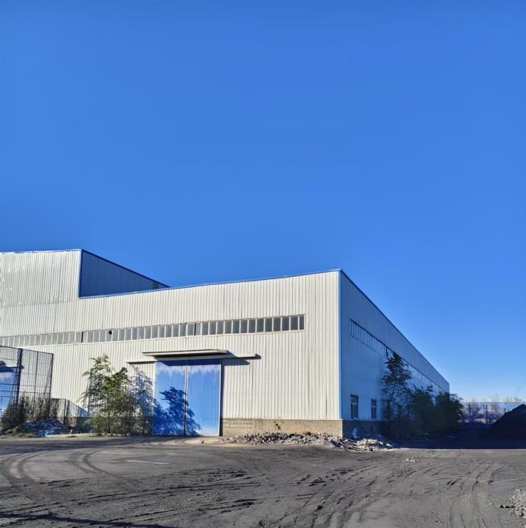  封闭式储煤棚（外部） | 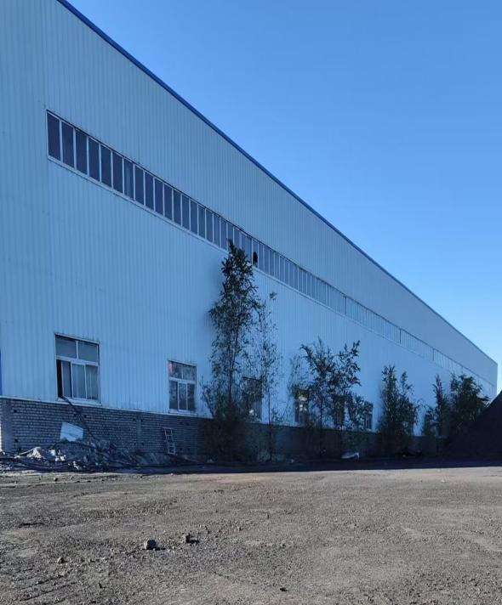  封闭式储煤棚（外部）
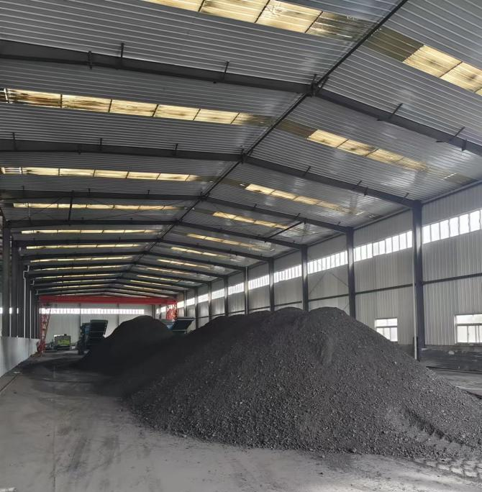  封闭式储煤棚（内部） | 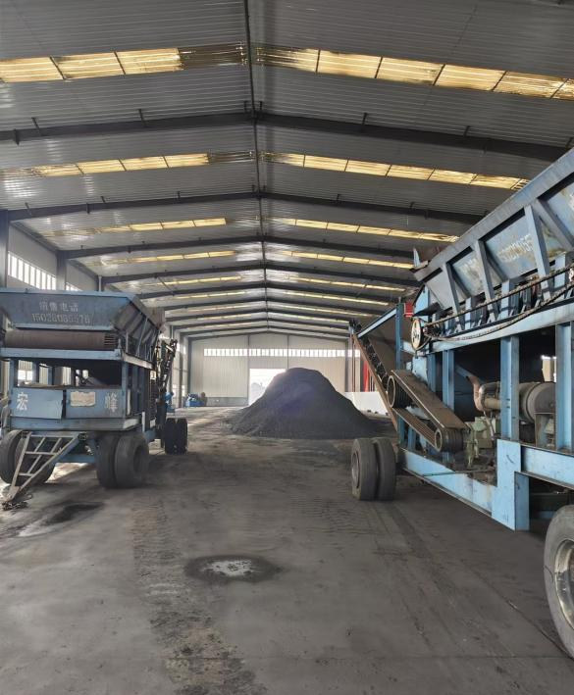  破碎机
生产设施设备建设情况

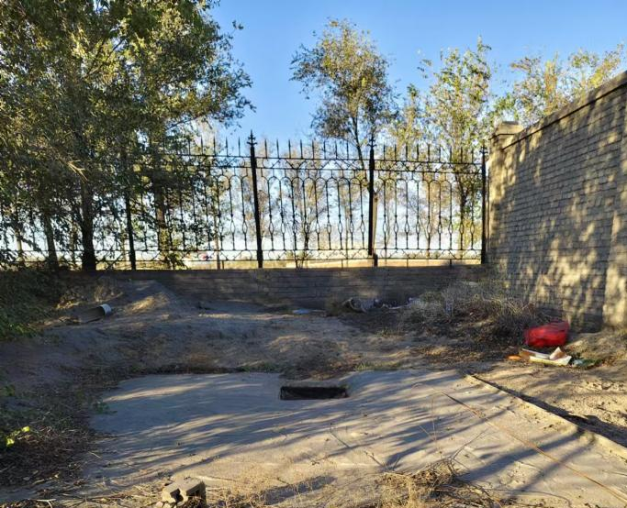  化粪池 | 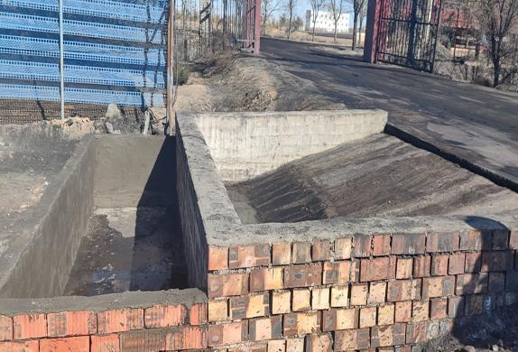  洗车废水收集池、清水池
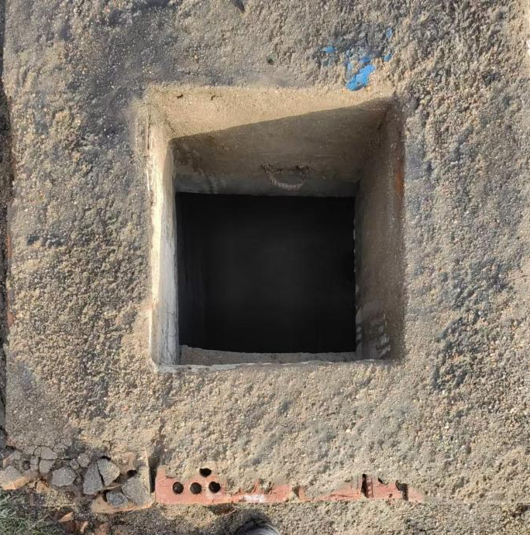  初雨收集池 | 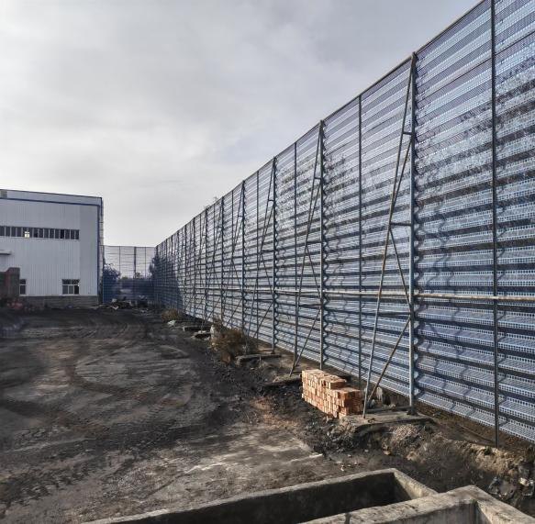  防风抑尘网
环保设施建设情况（一）

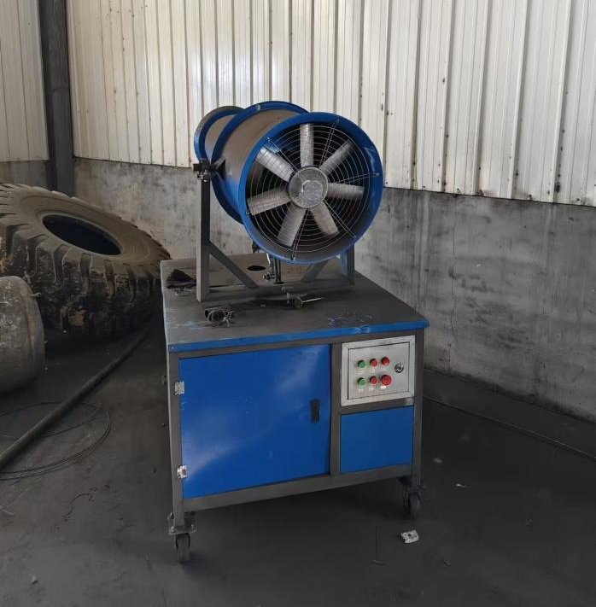  移动式雾炮机（破碎工序） | 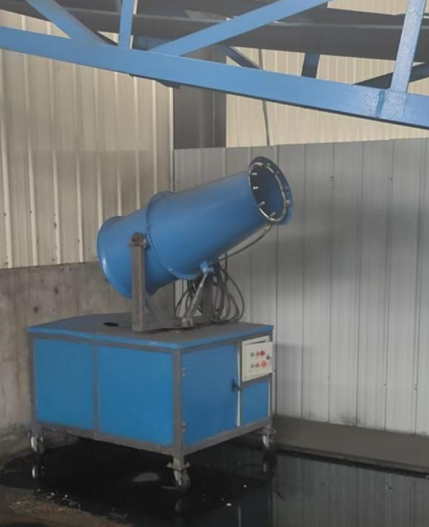  移动式雾炮机（装卸工序）
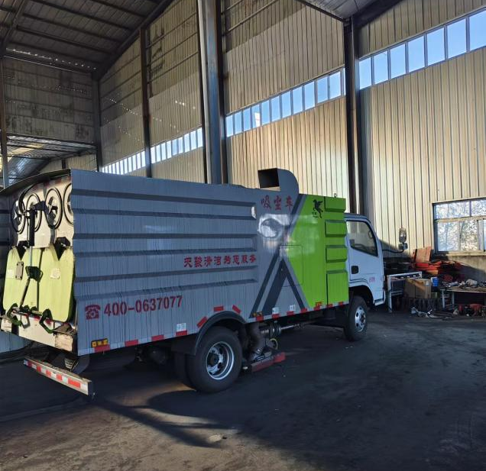  地面清扫车 | 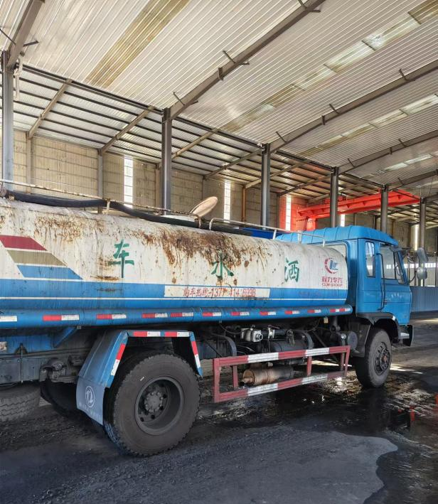  高压水车
环保设施建设情况（二）

目 录
前言 1
表一 项目总体情况 2
表二 建设项目概况 6
表三 环境保护设施 11
表四 建设项目环评报告表的主要结论与建议及审批部门审批决定 13
表五 验收监测质量保证及质量控制 18
表六 验收监测内容 20
表七 验收监测结果 21
表八 结论 25

前 言
民勤县洪泰煤业有限公司投资1200万元，于2021年10月在民勤红沙岗能源化工工业集中区，建设堆煤场1个，主要用于存储购销煤炭。该堆煤场总占地面积20000m²， 设置全封闭储煤大棚1座，占地面积2100m²，年周转量为15万t，场内最大储存量为8000t。项目已于2021年7月委托甘肃经纬环境工程技术有限公司编制完成了《红砂岗镇煤炭储运中心建设项目环境影响报告表》，2021年10月取得了武威市生态环境局民勤分局《关于红砂岗镇煤炭储运中心建设项目环境影响报告表的批复》（武环民发[2021]73号）。
红砂岗镇煤炭储运中心建设项目已经建成投产，按照目前情况进行验收。项目主体工程和环保设施运行正常，生产负荷满足验收监测要求，具备竣工环境保护验收条件。根据《中华人民共和国环境保护法》和《建设项目环境保护管理条例》（国务院第682号令）等有关规定，按照环境保护设施与主体工程同时设计、同时施工、同时投入使用的“三同时”制度要求，建设单位需查清工程在施工过程中对环境影响报告表和工程设计文件所提出的环境保护措施和要求的落实情况，调查分析工程在建设和试运行期间对环境造成的实际影响及可能存在的潜在影响，是否已采取有效的环境保护预防、减缓和补救措施，全面做好环境保护工作，为工程竣工环境保护验收提供依据。
2024年9月，民勤县洪泰煤业有限公司自主开展该项目的竣工环境保护验收工作，并根据相关规定和要求编制了该项目竣工环境保护验收监测方案。甘肃领越检测技术有限公司以此方案为依据对该项目进行验收监测，其监测技术人员于2024年9月21日--22日对该项目工业企业厂界环境无组织排放废气及噪声进行了现场采样监测。根据现场调查及监测结果，编制了《红砂岗镇煤炭储运中心建设项目竣工环境保护验收监测报告表》。

表一 项目总体情况
建设项目名称 | 红砂岗镇煤炭储运中心建设项目
建设单位名称 | 民勤县洪泰煤业有限公司
项目立项部门 | 武威市民勤县发展和改革局
建设项目性质 | 新建
建设项目地址 | 民勤红沙岗能源化工工业集中区
主要建设内容 | 租赁红沙岗工业园区九羿重工旧址闲置厂房建设全封闭储煤大棚1座，用于存储购销煤炭，项目仅进行煤炭的储配，不设置车辆维修及运输业务。
设计生产能力 | 年周转量为15万t，场内最大储存量为8000t
实际生产能力 | 年周转量为15万t，场内最大储存量为8000t
环评时间 | 2021.10 | 开工建设时间 | 2021.11
投入生产时间 | 2024.5 | 现场监测时间 | 2024.9.21--22
环评报告表审批部门及文号 | 武威市生态环境局民勤分局、（武环民发[2021]73号） | 环评报告表  编制单位 | 甘肃经纬环境工程技术有限公司
环保设施设计单位 | 民勤县洪泰煤业有限公司 | 环保设施  施工单位 | 民勤县洪泰煤业有限公司
投资总概算 | 1200万元 | 环保投资总概算 | 31万元 | 比例 | 2.58%
实际总投资 | 1200万元 | 实际环保费用 | 31万元 | 比例 | 2.58%
验收监测依据 | 1、《中华人民共和国环境保护法》（2014年4月24日修订）；  2、《中华人民共和国环境影响评价法》（2018年12月29日修正）；  3、《中华人民共和国大气污染防治法》（2018年10月26日修正版）；  4、《中华人民共和国水污染防治法》（2017年6月27日修订）；  5、《中华人民共和国环境噪声污染防治法》（2018年12月29日修改）；  6、《中华人民共和国环境固体废物污染环境防治法》（2020年4月29日修改）；  7、《建设项目竣工环境保护验收技术指南污染影响类》（生态环境保护部 2018年5月15日）。  8、中华人民共和国国务院令第682号《建设项目环境保护管理条例》（2017年10月1日）；  9、《关于发布<建设项目竣工环境保护验收暂行办法>的公告》（国环规环评[2017]4号）。  10、国家环保总局环函[2002]222号《关于建设项目竣工环境保护验收适用标准有关问题的复函》；  11、甘肃经纬环境工程技术有限公司《红砂岗镇煤炭储运中心建设项目环境影响报告表》（2021.9）；  12、武威市生态环境局关于红砂岗镇煤炭储运中心建设项目环境影响报告表的批复（武环民发﹝2021﹞73号）（2021.10）；  13、甘肃领越检测技术有限公司竣工环境保护验收检测报告（领越环检字（202409）第231号）。
验收监测评价标准、标号、级别 | 根据项目环境影响评价文件规定的执行标准，和国家环保总局环函[2002]222号《关于建设项目竣工环境保护验收适用标准有关问题的复函》中相关要求，结合现场调查情况，确定该项目执行标准如下：  1、废水  项目废水主要为职工生活污水及生产废水。生活污水经厂区化粪池收集处理，定期清掏运至红砂岗镇污水处理厂处置；生产废水主要为进出车辆冲洗废水，收集沉淀后用于煤场降尘用水；场区设置雨水导流沟及初期雨水收集池，对场区初期雨水进行收集，经沉淀后用于煤场内降尘洒水。  2、噪声  厂界噪声执行《工业企业厂界环境噪声排放标准》（GB12348-2008）表1中3类标准，标准限值见表1-1。  表1-1 噪声标准限值表 单位：dB（A）  - 废气  由于本项目主要进行煤炭储存和集运，故无组织排放的颗粒物除需执行（环评批复要求的）《大气污染物综合排放标准》（GB16297-1996）中限值要求外，还应满足《煤炭工业污染物排放标准》（GB20426-2006）中表5无组织排放限值要求。  表1-2 颗粒物无组织排放限值 单位：mg/Nm³  4、固体废物  项目仅进行煤炭的储配，不设置车辆维修及运输业务，无危险废物产生。一般固废的贮存/处置执行《一般工业固体废物贮存和填埋污染控制标准》（GB18599-2020）中相关要求。
  标准 | 昼间 | 夜间
  《工业企业厂界环境噪声排放标准》（GB12348-2008）表1中3类标准限值 | 65 | 55
  污染物 | 执行标准 | 监控点 | 作业场所
  污染物 | 执行标准 | 监控点 | 煤炭贮存场所、堆置场
  污染物 | 执行标准 | 监控点 | 无组织排放限值
  颗粒物 | 《大气污染物综合排放标准》（GB16297-1996）、《煤炭工业污染物排放标准》（GB20426-2006） | 周围外浓度最高点 | 1.0
验收范围及内 容 | 1.1项目概况及验收任务由来  红砂岗镇煤炭储运中心建设项目位于民勤红沙岗能源化工工业集中区。该堆煤场总占地面积20000m²，实际投资1200万元，其中运营期实际环保投31万元，环保投资占总投资的2.58%。2021年7月，我单位委托甘肃经纬环境工程技术有限公司编制了《红砂岗镇煤炭储运中心建设项目环境影响报告表》，2021年10月25日武威市生态环境局民勤分局以（武环民发﹝2021﹞73号）对该项目环评报告表进行了批复。2024年9月根据《建设项目竣工环境保护验收技术指南 污染影响类》、《红砂岗镇煤炭储运中心建设项目环境影响报告表》中验收和审批文件相关的要求，我单位对污染物治理及排放、环保措施的落实情况进行了排查，并根据污染物排放类别，制定了验收监测方案。2024年9月，我单位委托甘肃领越检测技术有限公司依据验收监测方案确定的内容，进行了现场监测采样与分析，根据验收监测结果和当前建设情况编写了验收监测报告。  1.2验收监测范围  本项目竣工环境保护验收范围包括：  主体工程：堆煤场、储煤大棚  辅助工程：供电系统，给水设施，排水设施等  环保工程：废气处理，废水处理，噪声治理、固废处理。  1.3验收监测内容  1）废气无组织排放监测，  2）厂界噪声排放监测；  3）固体废物处理处置检查；  4）废水处理排放处置检查。
表二 建设项目概况
一、工程建设内容
1、地理位置
项目选址位于民勤红沙岗能源化工工业集中区，占地积20000m²，项目用地系工业用地，不涉及基本农田，租赁红沙岗工业园区九羿重工旧址闲置厂房进行建设。项目地理位置图见附图1。
2、项目周边情况
根据现场踏勘可知，项目位于民勤红沙岗能源化工工业集中区，项目东面为空地，南面为民红一级公路；西面紧邻中石油红砂岗加油站；北面为空地。项目周边环境关系图见附图3。
3、平面布置
根据现场踏勘可知，本项目占地面积为20000m²，该区域水、电、路、通讯等各项基础设施完备，地理位置优越，交通、运输十分便利。场区内按功能分为储煤区、办公生活区、停车区及地磅等，其中储煤大棚位于场地西侧，办公区和生活区位于场地北侧，地磅紧邻生活区，场地中部为停车区，入口位于场区北侧。总体上，项目遵循紧凑布局、节约用地的原则，满足生产工艺和公用设施的需要。项目在合理利用土地的基础上，本着工艺合理、物流顺畅、建筑物布局做到遵守有关规定，无环境方面的限制因素，平面布置合理。项目总平面布置示意图见附图2。
- 工程建设内容
本项目周转性堆存，建设内容主要包括：主题工程、辅助工公用工程、环保工程及办公生活设施等，具体建设情况见下表：
表2-1 项目环评及实际建设情况对照表
名称 |  | 环评及批复阶段建设内容 | 实际建设内容 | 备注
主体工程 | 储煤区 | 设置全封闭储煤大棚1座，存储购销煤炭，占地约2100m²（长100m，宽21m，高10m），一层钢结构，水泥混凝土硬化地面。 | 设置1座全封闭大棚，用于存储购销煤炭，煤棚为钢结构，单层，地面全部使用水泥混凝土硬化，四周裙角采用60cm高的砖石垒砌。煤棚尺寸为100m×21m×10m，占地面积2100m²。 | 一致
主体工程 | 破碎加工区 | 布置在全封闭储煤棚内，设置两台200t/h重锤式破碎机。 | 采用2台200t/h重锤式破碎机对少许大块煤进行破碎，破碎工艺在全封闭储煤棚内进行 | 一致
辅助公用工程 | 综合服务用房 | 位于厂区入口大门东侧，一层砖混结构平房， 占地面积约为240m²。用于职工住宿、存放杂物。 | 在厂区大门东侧建设一排综合服务用房，为砖混结构平房，共4间，占地面积约为220m²。主要作为日常办公用房。 | 一致
辅助公用工程 | 停车场 | 位于厂区南侧，占地约15000m²，水泥硬化地面。 | 厂区西南侧为停车场，占地面积较大，约约15000m²，地面全部采用水泥混凝土硬化。 | 一致
公用工程 | 供暖系统 | 办公生活采用电取暖 | 生产无需供热，办公生活采用电取暖 | 一致
公用工程 | 供水系统 | 由当地供水管网提供 | 由当地供水管网提供 | 一致
公用工程 | 供电系统 | 由当地供电网供给 | 由当地供电网供给 | 一致
环保工程 | 废气治理 | 厂界周边全部架设6m高防风抑尘网。 | 厂界四周全部架设防风抑尘网，总长度约4500m，高6m。 | 一致
环保工程 | 废气治理 | 煤炭装卸粉尘：安装1套移动式雾炮降尘，装卸时采取雾炮喷雾抑尘，提高物料的含水率。 | 煤炭装卸工序在全封闭储煤棚内进行，采用1套移动式雾炮机降尘。 | 一致
环保工程 | 废气治理 | 大块煤破碎粉尘：封闭式大棚内安装1套移动式雾炮降尘。 | 破碎机全部设置在储煤棚内，破碎粉尘采用1套移动式雾炮机降尘。 | 一致
环保工程 | 废气治理 | 汽车运输粉尘：车辆及时冲洗，运输时苫盖篷布，防止煤炭洒落。 | 运输车辆及时冲洗，运输时苫盖篷布，防止煤炭洒落。 | 一致
环保工程 | 废水处理 | 在出入口设洗车台1处，并设1座容积为4m²的废水收集池和容积为6m³的清水池，用于收集处理车辆冲洗废水，定期补充损耗，不外排。 | 在出入口设洗车台1处，并在大门西侧设1座容积为4m²的废水收集池和1座容积为6m³的清水池，用于收集处理车辆冲洗废水，全部用于地面洒水降尘，无废水外排。 | 一致
环保工程 | 废水处理 | 在厂区设雨水导流沟和1座50m³的初期雨水收集池，收集的初期雨水经沉淀后作为场内降尘用水。 | 按照厂区地势高低在停车区东北角设置1座54m³的初期雨水收集池（地下式，尺寸为6m×3m×3m），收集的初期雨水经沉淀后作为场内降尘用水。 | 一致
环保工程 | 废水处理 | 设1座容积10m³的化粪池，粪污定期清运红砂岗镇生活污水处理厂处置。 | 设1座容积10m³的化粪池用于处理职工生活污水，与红砂岗镇污水处理厂签订协议，生活污水定期清运至该厂统一处理。 | 一致
环保工程 | 噪声 | 采取车间隔声、保持设备良好工况、合理布局等措施 | 采取车间隔声、保持设备良好工况、合理布局等措施 | 一致
环保工程 | 固废处置 | 在办公生活区设垃圾桶，对生活垃圾进行统一收集，然后由环卫部门统一处理；废水收集池煤泥定期清理，在储煤棚外晾晒干化后外售处理。 | 主要包括废水收集池池定期清理的煤泥和员工生活垃圾。在办公区设垃圾桶，对生活垃圾进行收集，然后由环卫部门统一处理；初雨池、废水收集池煤泥定期清理，在储煤棚外晾晒干化后掺入原煤回用。 | 一致
本项目租赁现有厂房进行建设，主要施工内容包括办公生活用房建设、场内地面硬化及防风抑尘网、废水收集池等环保设施配备，经与《红砂岗镇煤炭储运中心建设项目环境影响报告表》（武环民发[2021]73号）中相关内容进行对照，项目实际建设情况与环报告及批复要求基本一致，各项环保措施均得到落实，满足建设要求。
表2-2 项目环评主要设备与实际建设情况对照表
序号 | 设备名称 | 型号 | 环评数量 | 实际数量
1 | 装载机 | 宏宇机械930 | 4 辆 | 1辆
2 | 地磅 | 20t | 1座 | 1座
3 | 破碎机 | 200t/h | 2台 | 2台
4 | 翻斗车 | — | 1辆 | 0辆
5 | 喷雾装置 | — | 2套 | 2套
6 | 高压水车 | — | 2辆 | 2辆
7 | 地面清扫车 | — | 0辆 | 1辆
二、原辅材料消耗
表2-3 主要原辅材料及耗能情况表
名 称 |  | 年耗量 | 来源 | 运输方式 | 备 注
原辅料 | 精煤 | 150000t  （年周转量） | 当地市场 | 汽车 | /
原辅料 | 精煤 | 8000t  （最大储存量） | 当地市场 | 汽车 | /
能源消耗 | 水 | 1200m³/a | 自来水及回用水 | / | /
能源消耗 | 电 | 3万kw.h | 当地电网 | / | /
能源消耗 | 柴油 | 25t/a | 附近加油站购买 | / | /
- 主要工艺流程及产污环节（附处理工艺流程图，标出产污节点）
本项目运营期工艺流程及产污位置图见图2-1：

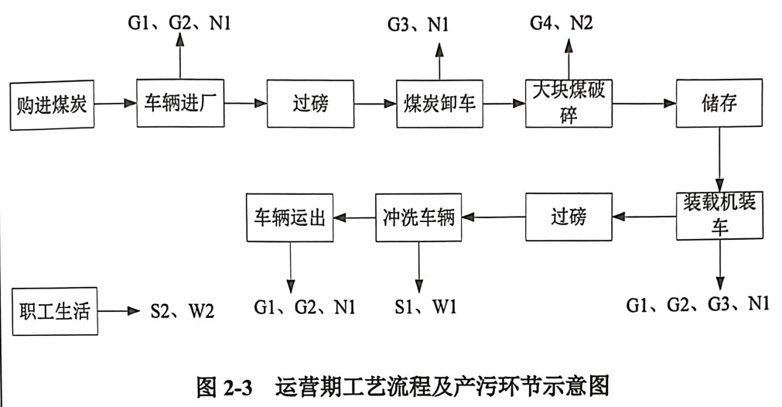
图2-1 运营期工艺流程及产污排污示意图
工艺流程简述：
本项目为煤炭储运项目，为符合电厂对煤粒度的要求，少许大块煤需要进行破碎加工。
（1） 采购及运输：外购煤炭由运输车辆运进厂区，运输过程中车箱覆盖；
（2） 过磅：车辆进厂后过磅；
（3） 卸煤：车辆驶入储煤棚卸煤， 卸车时开启移动式雾炮喷雾装置，进行喷雾降尘；
（4）大块煤破碎：少许大块煤进行重锤式破碎，破碎工艺于大棚内进行，同时进料口移动式雾炮喷雾降尘；
（5）装车外售：接到订单后，煤炭运出，运煤车辆在煤棚内装车，煤棚内设置移动式雾炮喷雾装置，装车时开启雾炮，装车完毕，关闭雾炮，运输车辆进行覆盖，驶出煤棚、过磅、轮胎车身冲洗、运出厂外。
雾炮喷雾系统工作原理：主要由水源系统、自动控制系统、管路系统、喷枪、控制电磁阀及防护设备构成，将具有一定压力的水，通过喷枪自动旋转的喷头从上至下在一定角度范围内均匀喷向原煤，水滴落下后湿润煤堆的表面，使细颗粒煤粉之间通过水分子的张力而粘合在一起，同时，也增加了细颗粒煤粉自身的重量，避免风吹起尘。同时还具有加湿、延长煤自燃发火期的作用。
项目运营期主要产污环节见下表：

表2-4 运营期主要产污环节一览表
污染要素 | 产污环节 | 主要污染物 | 环保措施 | 排放方式
废气 | 运输车辆 | CO、NOx、HC | 定期维保，保持良好工况 | 无组织排放
废气 | 厂内运输 | TSP | 保持厂内清洁，洒水降尘 | 无组织排放
废气 | 煤炭装卸 | TSP | 设置封闭储煤棚，安装雾炮喷雾抑尘装置 | 无组织排放
废气 | 大块煤破碎 | TSP | 设置封闭储煤棚，安装雾炮喷雾抑尘装置 | 无组织排放
废水 | 车辆冲洗 | SS、石油类 | 设废水收集池 | 综合利用
废水 | 职工生活 | COD、BOD₅、  SS、NH₃-N、  动植物油 | 厂区设化粪池， 粪污定期清运红砂岗镇污水处理厂处置 | 不对外排放
废水 | 初期雨水 | SS | 设初期雨水收集池 | 综合利用
噪声 | 运输及装卸车辆 | 60~75dB（A） | 有序进出、减速行驶、严禁鸣笛等 | 厂界达标排放
噪声 | 大块煤破碎 | 70-90dB（A） | 选择低噪声设备 | 厂界达标排放
固体废物 | 废水收集池定期清掏 | 煤泥 | 初雨收集池、洗车废水收集池沉淀的煤泥定期清理，在储煤棚外晾晒干化后掺入原煤回用 | 合理处置
固体废物 | 职工生活垃圾 | 生活垃圾 | 垃圾桶分类收集后交当地市政环卫部门清运处置 | 合理处置
四、项目变动情况
本项目租赁现有厂房进行建设，主要施工内容包括办公生活用房建设、场内地面硬化及防风抑尘网、废水收集池等环保设施配备，项目实际建设情况与环报告及批复要求基本一致，参考《关于印发环评管理中部分行业建设项目重大变动清单的通知》（环办[2015]52号）等相关文件，本项目无重大变更。

表三 环境保护设施
主要污染源、污染物处理和排放
1、废水
项目废水主要为职工生活污水、生产废水及初期雨水。
①建设1座容积10m³的化粪池，厂区生活污水经化粪池收集后，与红砂岗镇污水处理厂签订协议，生活污水定期清运至该厂统一处。
②项目生产废水主要为进出车辆冲洗废水，在出入口设洗车台1处，并在大门西侧设1座容积为4m²的废水收集池和1座容积为6m³的清水池，用于收集处理车辆冲洗废水，全部用于地面洒水降尘，无废水外排。
③按照厂区地势高低在停车区东北角设置1座54m³的初期雨水收集池，收集的初期雨水经沉淀后作为场内降尘用水，不外排。
- 废气
废气主要来源于煤炭运输、装卸、大块煤破碎、煤炭储存等过程产生的无组织扬尘及汽车尾气。
①汽车尾气
本项目运输车辆在进、出厂区时均为怠速行驶和启动状态，在启动和行驶状态下，汽车将有尾气产生，排放为间歇排放，且在地面直接扩散外排，属于无组织排放，对周围环境影响较小。
②运输扬尘
本项目煤炭需要运入和运出，运输扬尘包括物料洒落扬尘和汽车引起的道路二次扬尘。企业对于运输车辆车厢采取篷布覆盖，严禁煤炭撒漏，以减少物料洒落扬尘对道路周围大气环境的影响，对进出车辆携带的粉尘，采取在车辆出入口设置洗车台，及时对进出车辆进行清洗，并定时在道路上洒水，从而减少运输扬尘的产生。
③装卸扬尘
运至堆场的煤炭在进行卸载和装煤的过程中会形成高低、粗细不同的煤流柱，产生无组织排放煤尘。装卸工序在封闭式储煤棚内进行，并安装雾炮喷雾抑尘装置，同时在煤炭表面洒水，保持一定的湿度。
④破碎煤尘
建设单位采用重锤式破碎机，每台时产量200t/h，位于封闭式大棚内，大块煤经进料口给料机均匀地送进破碎机进行破碎。本项目破碎工序在封闭式储煤棚内进行，并在进料口设置移动式雾炮喷雾降尘，且原煤湿度较大，产尘量较小。
3、噪声
生产设备的运行噪声通过选用先进设备、布置在密闭车间内安装时基础加装隔振垫等措施，能够满足相应的排放标准，对周围环境影响较小。交通噪声通过加强运输车辆的管理，合理安排运输作业时间等措施，减小对周围环境的影响。
4、固体废物
主要有废水收集池池定期清理的煤泥和工作人员生活垃圾。初雨池、废水收集池煤泥定期清理，在储煤棚外晾晒干化后掺入原煤回用于生产；在办公生活区设垃圾桶，对生活垃圾进行统一收集，然后由环卫部门统一处理。

表四
建设项目环境影响报告表主要结论及审批部门审批决定：
一、环评报告表的主要结论
（1）大气环境影响
废气主要来源于原煤运输、装卸、大块煤破碎、煤炭储存等过程产生的无组织扬尘及汽车尾气。项目运输车辆车厢采取篷布覆盖，装车后对煤车表层煤炭喷水增加湿度；车辆出入口设置洗车台，及时对进出车辆进行清洗，并定时在道路上洒水；项目装卸工序在封闭式储煤棚内，将煤场地面进行硬化处理，并在储煤棚内设置移动式雾炮进行抑尘；项目破碎工序位于封闭式储煤棚内，破碎与装卸分时段进行，破碎机进料口采用移动式雾炮喷雾降尘，与装卸工序共用一台。采取上述措施后，运营期场区颗粒物满足《大气污染物综合排放标准》（GB16297—1996）及《煤炭工业污染物排放标准》（GB20426-2006）中无组织排放限值要求。
（2）水环境影响
项目废水主要为职工生活污水及生产废水。生活污水经厂区化粪池收集处理，定期清掏运至红砂岗镇污水处理厂处置；生产废水主要为进出车辆冲洗废水，收集沉淀后用于煤场降尘用水；场区设置收集池对场区初期雨水进行收集，经沉淀后用于煤场内降尘洒水。本项目无废水外排，对周围水环境基本无影响。
- 声环境影响
生产设备的运行噪声通过选用先进设备、布置在密闭车间内安装时基础加装隔振垫等措施，交通噪声通过加强运输车辆的管理，合理安排运输作业时间等措施，项目运营期厂界噪声满足《工业企业厂界环境噪声排放标准》（GB12347——2008） 中3类标准限值要求响。
（4）固体废物影响
主要有废水收集池、雨水池定期清理的煤泥和工作人员生活垃圾。废水收集池、雨水池煤泥定期清理，在储煤棚外晾晒干化后掺入原煤回用于生产；在办公生活区设垃圾桶，对生活垃圾进行统一收集，然后由环卫部门统一处理。通过采取上述控制措施，营运期固体废物不会对周围环境造成影响。
- 审批部门决定（原文抄录）
民勤县洪泰煤业有限公司：
你公司关于报送由甘肃经纬环境工程技术有限公司编制的《红砂岗镇煤炭储运中心建设项目环境影响报告表》（以下简称《报告表》） 收悉。武威市生态环境工程技术服务中心组织专家对《报告表》进行了技术审查，出具了《报告表》评估报告（武环评估〔2021〕70号）。经局务会审查，现对《报告表》（报批本） 批复如下：
一、同意专家组对该《报告表》的技术评估意见。
二、《报告表》编制内容具体，重点突出，基本符合技术规范要求，工程分析及周边环境背景清楚，主要保护与控制目标明确，评价结论可信。
三、红砂岗镇煤炭储运中心建设项目位于民勤红沙岗能源化工工业集中区，中心地理坐标为东经102°26' 36.191"，北纬38°55' 55.917"。项目投资：1200万元，其中环保投资31.0万元，占总投资的2.58%。建设内容及规模：本项目租赁红沙岗工业园区九翌重工旧址闲置房屋设置全封闭储煤大棚1座，存储购销煤炭，占地约2100m²（长100m，宽21m，高10m），一层钢结构，水泥混凝土硬化地面及场地建设煤炭储运中心进行动力煤储运，总占地面积20000m²，项目仅进行煤炭的储配，不设置车辆维修及运输业务。项目符合《产业结构调整指导目录（2019年本）》（属于鼓励类中第三项“煤炭”第15条“大型煤炭储运中心、煤炭交易市场建设及储煤场地环保改造”），项目建设符合国家产业政策。根据《武威民勤红沙岗能源化工工业集中区总体规划（2020—2035）》，本项目租赁九翌重工旧址闲置房屋及场地，位于武威民勤红沙岗能源化工工业集中区综合服务配套区，规划用地性质为工业用地。项目建设符合相关规划。项目在落实环评报告表提出的污染治理措施和生态保护措施的前提下，工程建设对环境的影响相对较小，从环境保护角度同意你单位按《报告表》所列项目建设地点、规模和环保措施进行建设。
四、项目在建设运营过程中应重点做好以下工作。
（一） 废气治理措施：本项目运营期废气主要为原煤运输、装卸、破碎等过程产生的扬尘以及汽车尾气。
（1） 运输扬尘：项目运输车辆车厢采取篷布覆盖，装车后对煤车表层煤炭喷水增加湿度； 车辆出入口设置洗车台，及时对进出车辆进行清洗，并定时在道路上洒水。
（2）装卸粉尘：项目装卸工序在封闭式储煤棚内，将煤场地面进行硬化处理，并在储煤棚内设置移动式雾炮进行抑尘。
（3） 破碎煤尘：项目破碎工序位于封闭式储煤棚内，破碎过程中在进料口设置移动式雾炮喷雾降尘。
采取上述措施后，确保运营期场区颗粒物满足《大气污染物综合排放标准》（GB16297—1996）中无组织排放限值要求。
（二）废水治理措施：本项目运营期废水主要为车辆冲洗废水、初期雨水和生活污水。
（1） 车辆冲洗废水：项目在厂区出入口设置洗车平台（出入口设洗车台1处，并设1座容积为4m²的废水收集池和容积为6m³的清水池，用于收集处理车辆冲洗废水，定期补充损耗，不外排）对车辆进行清洗，废水排入废水收集池沉淀处理后用于煤场降尘用水，不外排。
（2） 初期雨水：项目初期雨水通过厂区四周设置的雨水导流沟排入初期雨水池（容积为50m³），经沉淀处理后用于煤场洒水降尘，不外排。
（3） 生活污水：项目运营期职工生活污水产生量少，经化粪池（设1座容积10m³的化粪池）预处理后拉运至就近生活污水处理厂处理。
（三）认真落实项目固废防治措施。项目固废主要为初期雨水沉淀产生的煤泥和工作人员生活垃圾。煤泥经清理后加工成型煤外售；生活垃圾设置垃圾桶收集后交由当地环卫部门统一清运。
（四）做好噪声污染防治工作。本项目运营期噪声主要为装载机、破碎机等机械设备及运输车辆噪声运行产生的噪声。产噪机械设备布置于室内；加强对设备的维护与管理，确保设备处于良好的运转状态；车辆应减速慢行，禁止鸣笛。采取上述措施后，确保项目运营期厂界噪声满足《工业企业厂界环境噪声排放标准》（GB12347——2008）中3类标准限值要求。
五、项目按环评文件及批复要求建成后，建设单位应按环保法律法规的有关规定自行组织竣工环境保护验收，待验收合格后，主体工程与配套环保设施方可投入生产。
六、民勤县生态环境保护综合行政执法队做好项目建设及营运期的监督检查工作。
项目环保设施“三同时”落实情况详见下表：

表4-1 环保设施“三同时”落实情况
类别 | 环评要求 |  | 项目实施建设情况
类别 | 环保设（措）施 | 投资估算（万元） | 环保设（措）施 | 实际投资（万元）
废气治理 | 全封闭储煤棚，设覆盖车间和装卸点的移动式雾炮1套，破碎机进料口设置移动式雾炮1套 | 12 | 全封闭储煤棚，装卸与破碎均布置在封闭式大棚内，装卸点和破碎机进料口各设置1套移动式雾炮进行降尘 | 12
废气治理 | 场地及运煤道路及时清扫，设置2台高压水车降尘，保持清洁 | 11 | 场地及运煤道路及时清扫，设置2台高压水车降尘，并增加1辆地面清扫车，保持清洁 | 15
废气治理 | 道路扬尘：厂区地面硬化，进出口设车辆冲洗平台，加强运输作业管理 | 4.5 | 道路扬尘：厂区地面硬化，进出口设车辆冲洗平台，加强运输作业管理 | 4.5
废水治理 | 设1座容积10m³的化粪池 | 0.5 | 设1座容积10m³的化粪池 | 0.5
废水治理 | 设置1座4m³废水收集池和1座6m³清水池，车辆冲洗废水经沉淀后用于煤场内降尘洒水 | 1 | 设置1座4m³废水收集池和1座6m³清水池，车辆冲洗废水经沉淀后用于煤场内降尘洒水 | 1
废水治理 | 厂区设置雨水导流沟和1座50m³初期雨水收集池， 经沉淀处理后用于煤场内降尘洒水。 | 0.5 | 按照厂区地势高低在停车区东北角设置1座54m³的初期雨水收集池，收集的初期雨水经沉淀后作为场内降尘用水。 | 0.5
噪声治理 | 选用低噪声设备和工作方式， 加强设备的维护与管理，合理安排运输车辆进出时间，作业期间车辆应减速慢行，禁止鸣笛 | 1 | 选用低噪声设备和工作方式， 加强设备的维护与管理，合理安排运输车辆进出时间，作业期间车辆应减速慢行，禁止鸣笛 | 1
固体治理 | 沉淀池煤泥：在厂区自然晾晒干化，经干化后定期外售 | / | 沉淀池煤泥：定期清理，在储煤棚外晾晒干化后掺入原煤回用 | /
固体治理 | 生活垃圾：厂区设垃圾收集桶， 定期交由环卫部门统一处理 | 0.5 | 生活垃圾：厂区设垃圾收集桶， 定期交由环卫部门统一处理 | 0.5
环境监测 | 建立环境管理制度、环境监测等 | / | 建立环境管理制度、环境监测等 | /
合计 |  | 31 | 合计 | 35
本项目严格按照环保设施“三同时”要求进行建设，废气、废水、噪声及固废等污染防治措施均已得到落实，其中废气治理除配备环评要求的防风抑尘网、移动式雾炮机、高压水车等设施外，还增加了一辆地面清扫车，环保投资由31万增至35万。

表五
验收监测质量保证及质量控制：
一、该项目环保验收监测执行标准如下：
1、废水：生活污水经厂区化粪池收集处理，定期清掏运至红砂岗镇污水处理厂处置；生产废水主要为进出车辆冲洗废水，收集沉淀后用于煤场降尘用水；场区设置雨水导流沟，对场区初期雨水进行收集，经沉淀后用于煤场内降尘洒水。本项目无废水外排。
2、废气：大气污染物排放执行《大气污染物综合排放标准》（GB16297-1996）及《煤炭工业污染物排放标准》（GB20426-2006）中无组织排放限值要求。
3、噪声：厂界噪声执行《工业企业厂界环境噪声排放标准》（GB12348-2008）中3类标准。
4、固废：一般固废执行《一般工业固体废物贮存和填埋污染控制标准》（GB18599-2020）。
二、项目相关污染物验收执行标准见表5-1。
表5-1 项目相关污染物验收监测执行标准表
类型 | 验收标准
无组织废气 | 标准 | 《大气污染物综合排放标准》（GB16297-1996）、《煤炭工业污染物排放标准》（GB20426-2006）中无组织排放限值标准
无组织废气 | 项目 | 最高允许排放浓度
无组织废气 | 颗粒物 | 1.0 mg/m³
噪声 | 标准 | 《工业企业厂界环境噪声排放标准》（GB 12348-2008）表1中3类标准
噪声 | 昼间 | 65dB（A）
噪声 | 夜间 | 55dB（A）
固体废物 | 标准 | 一般固废执行《一般工业固体废物贮存和填埋污染控制标准》（GB18599-2020）
质量控制与质量保证：
为了确保本次验收监测所得数据的代表性、完整性、可比性、准确性和精密性，对监测的全过程（包括布点、采样、样品贮存、实验分析、数据处理等）进行了质量控制。
1、验收监测期间，根据建设企业实际情况验收。
2、验收监测中使用的布点、采样、分析测试方法，应首先选择目前适用的国家和行业标准分析方法、监测技术规范，其次是国家生态环境部推荐的统一分析方法或试行分析方法以及有关规定等。
3、监测质量保证按相关环境监测技术规范，进行全过程质量控制。
4、验收监测采样和分析人员，持证上岗；所有监测仪器、量具均经过计量部门检定合格并在有效期内使用。
5、噪声监测前后用声校准器对噪声仪进行校准，监测前、后仪器的校准示值偏差均不大于0.5 dB （A）。
6、监测报告严格执行“三审”制度。

表六

验收监测内容：

1、无组织排放废气

监测项目：颗粒物浓度；

监测点位：1#（北侧）位于厂界外上风向10m，2#（南侧），3#（西侧），4#（东侧）位于厂界下风向10m。

监测工况：厂区生产设备全部运行。

采样频率：监测2天，采样4次。
2、噪声

监测项目：连续等效A声级；

监测点位：设置4个噪声监测点，位于厂界外北侧、西侧、南侧、东侧厂界外1m。

监测工况：厂区生产设备全部运行。

监测时间频率：监测2天，昼夜各1次。

监测方法：参照《工业企业厂界环境噪声排放标准》（GB12348-2008）中的有关规定和要求进行。
表6-1 噪声监测点位
序号 | 噪声监测点位置
1 | N1，项目北侧厂界外1m处
2 | N2，项目东侧厂界外1m处
3 | N3，项目南侧厂界外1m处
4 | N4，项目西侧厂界外1m处

表七
一、验收监测期间生产工况记录：
2024年9月21日--22日甘肃领越检测技术有限公司对红砂岗镇煤炭储运中心建设项目竣工环境保护验收进行了监测。
表7-1 监测时工况调查表
检测日期 | 产品名称 | 设计日产量  （储煤量） | 实际运行日产量  （储煤量） | 生产工况（%） | 备注
2024年9月21日--22日 | 中转煤 | 20t/d | 18t/d | 90 | /

二、验收监测结果：
7.1、无组织废气检测结果
表7-2 无组织废气检测结果表
检测项目及频次 |  | 采样日期、检测点位、检测结果 |  |  |  |  | 标准  限值（mg/m³） | 评价
 |  | 2024.09.21 |  |  |  |  | 标准  限值（mg/m³） | 评价
 |  | 1#厂界北侧 | 2#厂界南侧 |  | 3#厂界西侧 | 4#厂界东侧 | 标准  限值（mg/m³） | 评价
颗粒物（mg/m³） | 第一次 | 0.270 | 0.364 |  | 0.285 | 0.495 | 1.0 | 达标
颗粒物（mg/m³） | 第二次 | 0.305 | 0.445 |  | 0.315 | 0.430 | 1.0 | 达标
颗粒物（mg/m³） | 第三次 | 0.292 | 0.517 |  | 0.327 | 0.459 | 1.0 | 达标
颗粒物（mg/m³） | 第四次 | 0.339 | 0.405 |  | 0.350 | 0.537 | 1.0 | 达标
颗粒物（mg/m³） | 最大值 | 0.339 | 0.517 |  | 0.350 | 0.537 | 1.0 | 达标
检测项目及频次 |  | 采样日期、检测点位、检测结果 |  |  |  |  | 标准  限值（mg/m³） | 评价
 |  | 2024.09.22 |  |  |  |  | 标准  限值（mg/m³） | 评价
 |  | 1#厂界北侧 |  | 2#厂界南侧 | 3#厂界西侧 | 4#厂界东侧 | 标准  限值（mg/m³） | 评价
颗粒物（mg/m³） | 第一次 | 0.290 |  | 0.530 | 0.320 | 0.482 | 1.0 | 达标
颗粒物（mg/m³） | 第二次 | 0.355 |  | 0.420 | 0.375 | 0.569 | 1.0 | 达标
颗粒物（mg/m³） | 第三次 | 0.335 |  | 0.395 | 0.347 | 0.510 | 1.0 | 达标
颗粒物（mg/m³） | 第四次 | 0.300 |  | 0.464 | 0.310 | 0.435 | 1.0 | 达标
颗粒物（mg/m³） | 最大值 | 0.355 |  | 0.530 | 0.375 | 0.569 | 1.0 | 达标
厂界颗粒物执行《大气污染物综合排放标准》（GB16297-1996）中排放限值标准，4个点位满足相应厂界标准限值规定。
7.2 噪声检测结果
表7-3 厂界噪声检测结果表 单位：dB（A）
测点编号 | 检测日期 | 检测时段 | 等效声级Leq[dB（A）]
测点编号 | 检测日期 | 检测时段 | 检测结果 | 标准限值 | 评价
1#厂界东侧 | 2024.09.21 | 昼间 | 59.7 | 65 | 达标
1#厂界东侧 | 2024.09.21 | 夜间 | 48.9 | 55 | 达标
1#厂界东侧 | 2024.09.22 | 昼间 | 57.1 | 65 | 达标
1#厂界东侧 | 2024.09.22 | 夜间 | 45.1 | 55 | 达标
2#厂界南侧 | 2024.09.21 | 昼间 | 60.1 | 65 | 达标
2#厂界南侧 | 2024.09.21 | 夜间 | 45.9 | 55 | 达标
2#厂界南侧 | 2024.09.22 | 昼间 | 58.0 | 65 | 达标
2#厂界南侧 | 2024.09.22 | 夜间 | 48.8 | 55 | 达标
3#厂界西侧 | 2024.09.21 | 昼间 | 59.3 | 65 | 达标
3#厂界西侧 | 2024.09.21 | 夜间 | 46.9 | 55 | 达标
3#厂界西侧 | 2024.09.22 | 昼间 | 57.1 | 65 | 达标
3#厂界西侧 | 2024.09.22 | 夜间 | 45.5 | 55 | 达标
4#厂界北侧 | 2024.09.21 | 昼间 | 58.1 | 65 | 达标
4#厂界北侧 | 2024.09.21 | 夜间 | 46.6 | 55 | 达标
4#厂界北侧 | 2024.09.22 | 昼间 | 57.8 | 65 | 达标
4#厂界北侧 | 2024.09.22 | 夜间 | 45.7 | 55 | 达标
厂界噪声1#~4#执行《工业企业厂界环境噪声排放标准》（GB12348-2008）表1中3类，4个点位满足相应厂界噪声标准限值规定。

7.3废水处置情况检查
项目废水主要为职工生活污水及生产废水。生活污水经厂区化粪池收集处理，定期清掏运至红砂岗镇污水处理厂处置；生产废水主要为进出车辆冲洗废水，收集沉淀后用于煤场降尘用水；场区设置雨水导流沟，对场区初期雨水进行收集，经沉淀后用于煤场内降尘洒水。

7.4固体废物处置情况检查
项目仅进行煤炭的储配，不设置车辆维修及运输业务，无危险废物产生。一般固废主要是废水收集池池定期清理的煤泥和工作人员生活垃圾。废水收集池煤泥定期清理，在储煤棚外晾晒干化后外售处理；在办公生活区设垃圾桶，对生活垃圾进行统一收集，然后由环卫部门统一处理。一般固废的贮存/处置满足《一般工业固体废物贮存和填埋污染控制标准》（GB18599-2020）中相关要求。
三、总量控制
本项目不设置总量控制指标。
四、环境管理检查
1、环保审批手续及“三同时”执行情况检查
2021年9月，甘肃经纬环境工程技术有限公司编制完成了该项目的环评报告表，2021年10月25日，武威市生态环境局民勤分局以武环民发﹝2021﹞73号对项目进行了批复。
2、环境管理制度
目前民勤县洪泰煤业有限公司制定了环保规章制度，环保相关资料由相关的责任人保存。环评批复及落实情况详见下表：
表7-4 环评批复及落实情况对照表
序号 | 环评批复要求 | 实际情况
1 | （1） 运输扬尘：项目运输车辆车厢采取篷布覆盖，装车后对煤车表层煤炭喷水增加湿度；车辆出入口设置洗车台，及时对进出车辆进行清洗，并定时在道路上洒水。  （2）装卸粉尘：项目装卸工序在封闭式储煤棚内，将煤场地面进行硬化处理，并在储煤棚内设置移动式雾炮进行抑尘。  （3） 破碎煤尘：项目破碎工序位于封闭式储煤棚内，破碎过程中在进料口设置移动式雾炮喷雾降尘。  采取上述措施后，确保运营期场区颗粒物满足《大气污染物综合排放标准》（GB16297—1996）中无组织排放限值要求。 | 已落实大气污染防治措施。  设置1座全封闭煤棚，单层钢结构，地面全部使用水泥混凝土硬化，四周裙角采用60cm高的砖石垒砌；  破碎、装卸工序在全封闭储煤棚内进行，并分别配套1台移动式雾炮降尘装置；  同时对运输车辆及时冲洗、运输时苫盖篷布等措施防止煤炭洒落，并采取加强绿化、厂区定时洒水降尘等措施减轻废气对环境的影响。经监测，场区颗粒物满足《大气污染物综合排放标准》（GB16297—1996）中无组织排放限值要求。
2 | （1） 车辆冲洗废水：项目在厂区出入口设置洗车平台（出入口设洗车台1处，并设1座容积为4m²的废水收集池和容积为6m³的清水池，用于收集处理车辆冲洗废水，定期补充损耗，不外排）对车辆进行清洗，废水排入废水收集池沉淀处理后用于煤场降尘用水，不外排。  （2） 初期雨水：项目初期雨水通过厂区四周设置的雨水导流沟排入初期雨水池（容积为50m³），经沉淀处理后用于煤场洒水降尘，不外排。  （3） 生活污水：项目运营期职工生活污水产生量少，经化粪池（设1座容积10m³） 的化粪池）预处理后拉运至就近生活污水处理厂处理。 | 已落实废水污染治理措施。  在出入口建成了设洗车台1处，并在大门西侧设1座容积为4m²的废水收集池和1座容积为6m³的清水池，用于收集处理车辆冲洗废水，全部用于地面洒水降尘；  建成初期雨水收集池1座（地下式，尺寸为6m×3m×3m），收集的初期雨水经沉淀后作为场内降尘用水；  建成了1座容积10m³的化粪池用于处理职工生活污水，与红砂岗镇污水处理厂签订协议，生活污水定期清运至该厂统一处理。
3 | 做好噪声污染防治工作。本项目运营期噪声主要为装载机、破碎机等机械设备及运输车辆噪声运行产生的噪声。产噪机械设备布置于室内；加强对设备的维护与管理，确保设备处于良好的运转状态；车辆应减速慢行，禁止鸣笛。采取上述措施后，确保项目运营期厂界噪声满足《工业企业厂界环境噪声排放标准》（GB12347——2008） 中3类标准限值要求。 | 已强化噪声污染防治。选用低噪声设备，同时加强机械设备维护保养。经监测，项目运营期厂界噪声满足《工业企业厂界环境噪声排放标准》（GB12347——2008） 中3类标准限值要求。
4 | 认真落实项目固废防治措施。项目固废主要为初期雨水沉淀产生的煤泥和工作人员生活垃圾。煤泥经清理后加工成型煤外售；生活垃圾设置垃圾桶收集后交由当地环卫部门统一清运。 | 已落实项目固体废物处置。  主要包括废水收集池池定期清理的煤泥和员工生活垃圾。在办公区设垃圾桶，对生活垃圾进行收集，然后由环卫部门统一处理；初雨池、废水收集池煤泥定期清理，在储煤棚外晾晒干化后掺入原煤回用。
5 | 项目按环评文件及批复要求建成后，建设单位应按环保法律法规的有关规定自行组织竣工环境保护验收，待验收合格后，主体工程与配套环保设施方可投入生产。 | 已完成排污许可登记，竣工环境保护验收正在落实。

表八
验收监测结论：
1、废水
项目废水主要为职工生活污水及生产废水。生活污水经厂区化粪池收集处理，定期清掏运至红砂岗镇污水处理厂处置；生产废水主要为进出车辆冲洗废水，收集沉淀后用于煤场降尘用水；场区设置雨水导流沟和初期雨水收集池，对场区初期雨水进行收集，经沉淀后用于煤场内降尘洒水。本项目无废水外排，对周围水环境基本无影响。
2、废气
2024年9月21-22日验收监测期间，红砂岗镇煤炭储运中心建设项目无组织颗粒物满足《大气污染物综合排放标准》（GB16297—1996）及《煤炭工业污染物排放标准》（GB20426-2006）中无组织排放限值要求。
3、噪声
2024年9月21-22日验收监测期间，红砂岗镇煤炭储运中心建设项目厂界噪声满足昼间监测结果均满足《工业企业厂界环境噪声排放标准》（GB12348-2008）3类标准。
4、固体废物
主要包括废水收集池池定期清理的煤泥和员工生活垃圾。在办公区设垃圾桶，对生活垃圾进行收集，然后由环卫部门统一处理；初雨池、废水收集池煤泥定期清理，在储煤棚外晾晒干化后掺入原煤回用。通过采取上述控制措施，营运期固体废物不会对周围环境造成影响。
- 环境管理检查
项目执行了相关的环保制度；基本按实际需要配套建成了环境保护设施，目前环保设施均运行正常，环评报告表及批复要求基本得到落实；建立了环境保护管理规章制度；配备了环境管理兼职人员；环境保护档案齐全。
6、总结论
红砂岗镇煤炭储运中心建设项目执行了环境保护法律法规要求，落实了环境影响报告表及批复要求，废水、废气、噪声、固体废物采取相应处理（置）措施，废气、噪声达标排放，废水、固体废物得到有效处置，项目具备竣工环境保护验收条件，建议通过竣工环境保护验收。
建议：
- 加强各类环保设施的管理与维护，确保环保设施的正常运行和各类污染物长期、稳定达标排放。

附图及附件目录：
一、附图
附图1：地理位置图
附图2：平面布置图
附图3：周边关系图

二、附件
附件1：环评批复
附件2：检测报告
附件3：车辆维修外委协议（暂缺）
附件4：生活污水外委处置协议（暂缺）

